出國報告（出國類別：訓練）

103年行政院及所屬各機關中高階公務人員短期密集英語訓練「職場專業英語技巧班」國外班

服務機關：經濟部
姓名職稱：戴建丞技正等36人
派赴國家：美國
出國期間：103年11月01日至103年11月23日
報告日期：104年01月22日

摘要
本次密集英文國外訓練係由美國蒙特利國際研究所承辦，該校以學科內容語言教學法規劃課程，透過議題的引導，提升學習者的英語聽力及使用英語討論的能力，協助學習者瞭解不同文化中之生活型態及價值觀，鼓勵其發展自主性思考及英語學習的能力。課程設計則是以學員所最需要的「會議簡報」、「討論、閱讀暨寫作」及「國際談判」為主軸，輔以「發音」、「電子郵件」及「電話溝通」等專業溝通技巧等課程，強化英文能力，以應用於日常生活暨業務需要。
在參訪部分，經濟貿易組參訪嘉信理財集團-卡梅爾證券經紀分公司、蒙特利市政府及駐舊金山臺北經濟文化辦事處及舊金山臺灣貿易中心。綠色能源組參訪垃圾掩埋發電廠、蒙特利郡政府層級機構及舊金山市政府部門。觀光文創組則參訪蒙特利市會議及觀光局、Pebble Beach渡假勝地及舊金山De Young美術館。
教師在參訪之前建議我們到參訪對象的網頁瞭解其業務內容，透過我們的專業背景及事前準備有助於瞭解簡報內容及與簡報者進行交流互動。參訪結束後，教師列舉簡報者所用的俚語及詞彙，且解說其意義並造句有助於未來活用該等詞彙。

目錄
壹、 目的 1
貳、 過程 3
一、 蒙特利國際研究所 3
二、 蒙特利市 4
三、 學科內容語言教學法 5
四、 課程設計 6
五、 發音 6
六、 專業溝通 9
七、 討論、閱讀暨寫作 9
八、 會議簡報 12
九、 國際談判 13
十、 校外參訪 15
十一、 其他課程 26
參、 心得及建議 29
一、 增進公務人員英文能力方面： 29
二、 增進業務能力方面： 31
肆、 附錄 35
附錄一、學員基本資料 35
附錄二、課程規劃 37

參加103年行政院及所屬各機關中高階公務人員短期密集英語訓練「職場專業英語技巧班」國外班出國報告
- 目的
行政院為培育於國際談判、國際會議等場合獨力處理國際事務，直接與國外代表交涉及溝通之中高階英語專業人才，103年與美國蒙特利國際研究所（Monterey Institute of International Studies, MIIS）辦理中高階公務人員短期密集英語訓練。本次訓練期程自103年11月1日至同年11月23日止，合計23日。
本班學員係由行政院及所屬中央機關推薦承辦國際事務相關業務之公務人員合計36人組成，出國前學員先接受為期4個月的國內密集英語訓練，並通過期末測驗，其成績達中高階以上程度者，再選送美國接受國外課程，其過程相當嚴謹。
本次中高階公務人員短期密集英語訓練係以學科內容語言教學法設計課程內容，學科內容語言教學法採用主題式的教學，藉由提供與學員業務或興趣相關的主題內容以及運用可理解但稍難的語言及字彙，使學員達到習得語言的目標，同時提昇專業能力。

- 過程
- 蒙特利國際研究所
本次國外訓練係於美國蒙特利國際研究所（Monterey Institute of International Studies, MIIS）辦理。蒙特利國際研究所成立於1955年，位於加利福尼亞州蒙特利市，距市中心僅兩個街區。蒙特利國際研究所屬於明德（Middlebury）大學的附屬研究機構，以翻譯跟口譯著名於全球。該校的翻譯跟口譯系提供至少13種以上不同語言的課程，其嚴謹的教學系統被稱為蒙特利模式。該校結合語言教學和專業研究的教學模式，讓學生在專業領域討論、協商和交流，以快速的提升語言能力及專業知識。
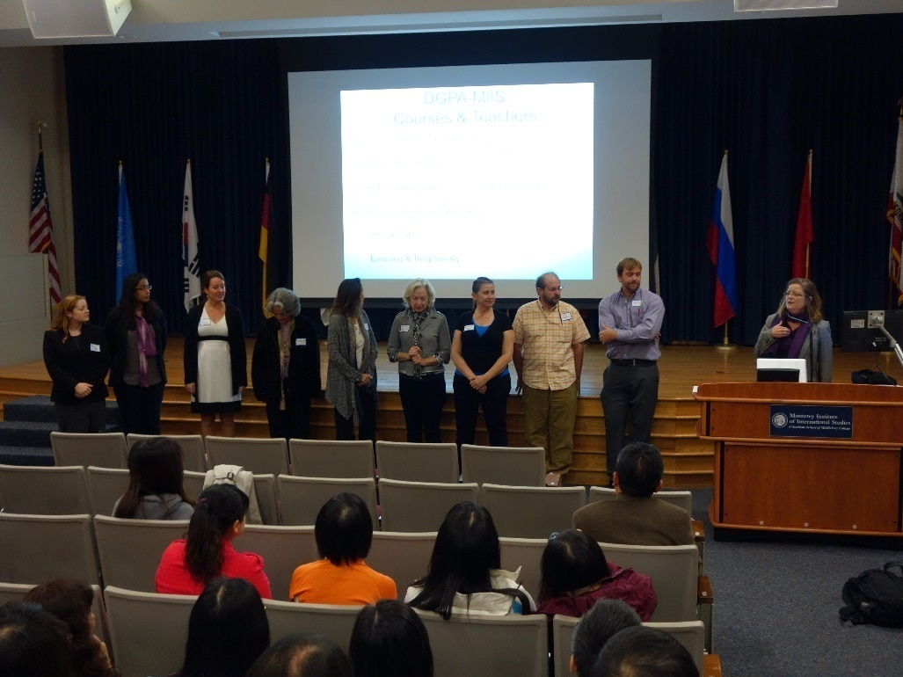
該校更有專業水準配備齊全的語言中心，先進的多媒體教室、符合國際水準的會議室、視訊攝影棚、口語矯正中心及研究中心，讓學生可以在情境中學習，畢業之後可直接進入職場。政策學院也相當有名，畢業生多到國際貿易組織（WTO）、聯合國、世界銀行、國際貨幣基金會（IMF）或是Peace Corps等國際大機構工作。商學院提供的商務管理碩士課程偏重實務教學，畢業生亦深受商業企業界喜愛。
- 蒙特利市
蒙特利市坐落於美國西岸加利福尼亞州中西部的蒙特利海灣，是一座依山傍海安全乾淨的美麗小城，居民約30萬人，平均氣溫約攝氏16度。蒙特利市在西班牙及墨西哥統治期間，曾經是北加利福尼亞省的首都。1846年美墨戰爭後，加州的首都始遷至沙加緬度。
蒙特利市有加州第一座電影院、第一座公共建築、公共圖書館、公立學校、印刷中心及報社，豐富的人文色彩在19世紀早期，吸引很多有名的畫家跟作家在此落腳。1950年之前，這個城市的主要經濟活動仍以漁業為主。時至今日，這個城市因為豐富的文化遺址和自然景觀使得該市成為美國西海岸最受歡迎的旅遊景點之一。熱門的景點及活動包括蒙特利海灣水族館、罐頭街、漁人碼頭、濱海小鎮卡梅爾及一年一度的蒙特利爵士節。
蒙特利市緊鄰蒙特利海灣國家海洋保護園區，綿延444公里的海岸保存豐富的海洋生物跟海洋生態系統，包括加州海獺、加州長嘴秧雞、加州褐鵜鶘、尤馬長嘴秧雞等。正由於該市豐富的自然生態及悠閒的生活步調，絡繹不絕的觀光客使得旅宿業及餐廳成為最熱門的產業，部分餐廳甚至24小時供餐。

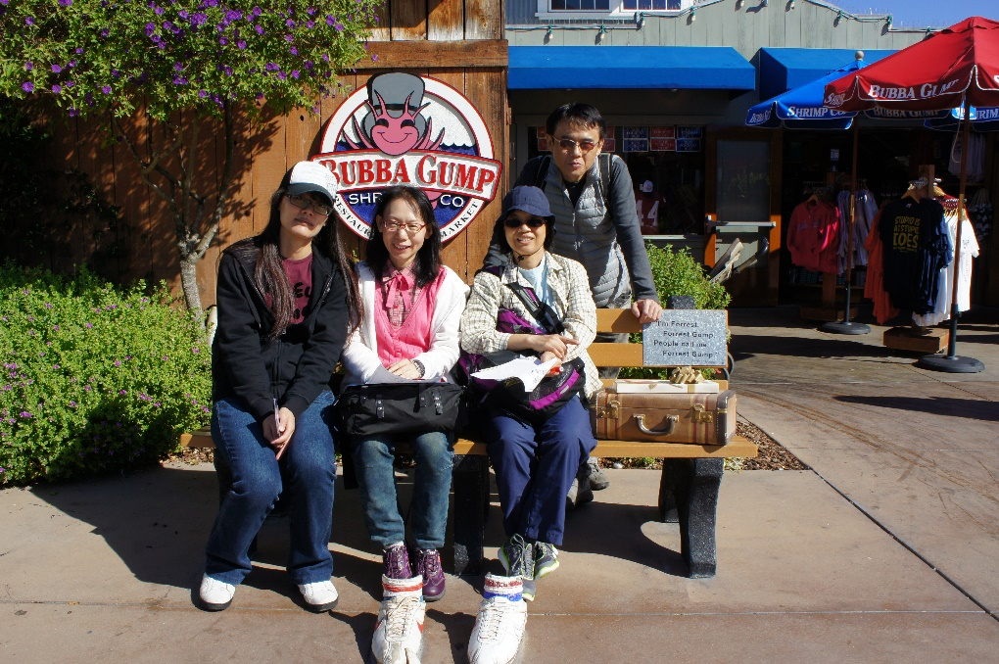
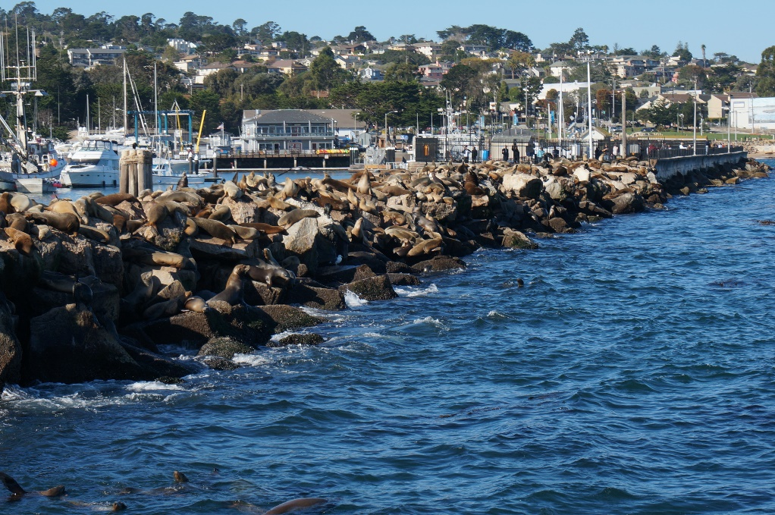
- 學科內容語言教學法
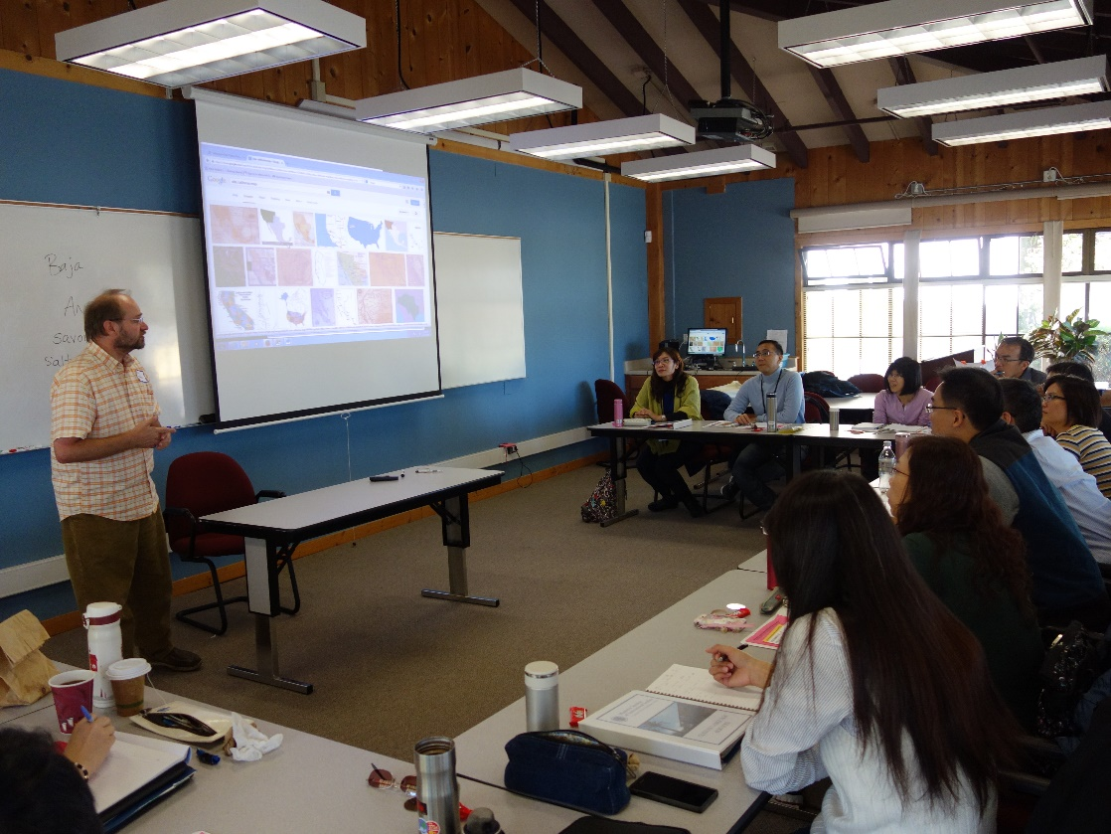
本次國外訓練課程的課程設計係依據參與學員的服務單位、主辦業務及個人興趣分為「經濟貿易組」、「綠色能源組」及「觀光文創組」。訓練單位美國蒙特利國際研究所依據各組特性設計議題，以學科內容語言教學法，透過議題的引導，提升學習者的英語聽力及使用英語討論的能力，協助學習者瞭解不同文化中之生活型態及價值觀，鼓勵其發展自主性思考及英語學習的能力。學科內容語言教學的特性分述如下：
  - 著重教學的內容而非語言規則：其他語言教學法認為應該讓學生從某些語言規則由淺入深學習，但學科內容語言教學法則強調由內容來決定需要用到何種語言規則，只要有需要，任何語言規則都可以隨時學習。
  - 整合各種語言技巧：學科內容語言教學法認為課堂外的真實世界本來就是同時使用多種語言技巧，包括聽、說、讀、寫或是各種文法、單字，語言的學習並非有某一種順序，而是依教授的內容或活動需要來練習各種語言技巧。
相較於國內單項輸入式的語言教學方式，美式教育強調課堂中及課後的討論，課堂中的發言及小組討論的貢獻度都是老師觀察的重點。因此，不論參與學員為主動或被動，發表內容的正確性及流暢度的不同，老師均保持正向的態度鼓勵學員表達意見。
- 課程設計
蒙特利國際研究所的專業老師為學員們建立全英文的學習環境，使用紙本及視聽教材帶領我們藉由專業教材學習英文及專業知識，老師們也鼓勵我們參與討論，實際運用所學。課程設計以尋寶遊戲方式帶領我們了解當地的風土民情，專業課程包括「發音」、「專業溝通」、「討論、閱讀暨寫作」、「會議簡報」與「國際談判」等。
- 發音
參與國際會議時，不論在正式或是非正式的場合，英文都是極為重要的溝通工具。相較於西班牙文或是日文，英文中母音、子音及重音節的變化，往往讓非母語學習者感到困擾，也成為以英文溝通時的障礙。因此，蒙特利國際研究院特別於出發前，要求每位學員錄製約莫2至3分鐘的指定文章及自我介紹上傳，再由具有歌唱背景的發音老師，傳授發音技巧，並依據每位學員的特點個別糾正發音。其授課重點說明如下：
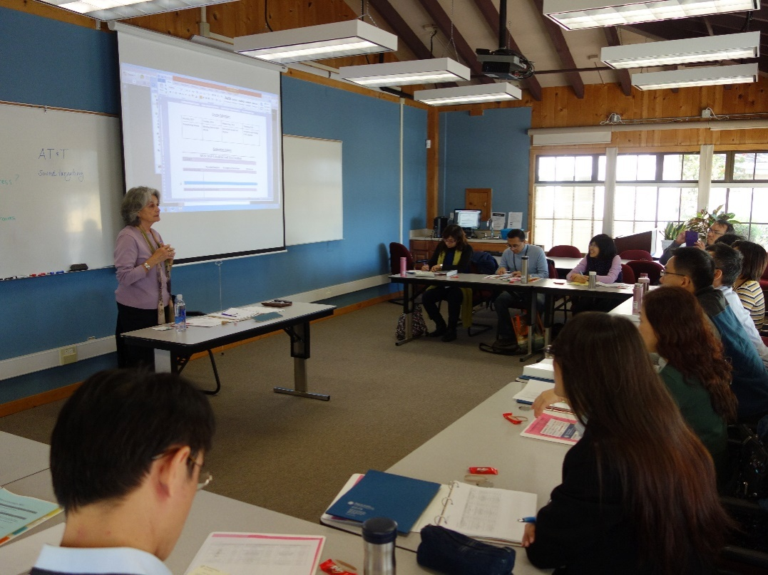
  - 學習發音方式及發音規則：母音的發音必定會影響第二語言的學習。英文中V與W及L與R不易分辨。調整發音的第一步即是先注意自己發音錯誤以至於他人無法了解的單字。利用網站找出這些字正確的發音，注意聆聽正確的發音，經由圖示了解嘴唇與舌頭的位置具以調整。
  - 學習不規則的發音：有規則就有例外。由於英文吸納不同的語言，不規則的發音相當多。以drought（乾旱）為例，部分的人會自然聯想其發音與thought或bought類似，但是drought的發音較類似shout。因此，仔細聆聽母語發言者的發音，再調整自己的發音是非常重要的工作。
  - 確認及學習正確的專有名詞發音：許多的英文字也融入其他的語言，相同的意思但是發音方式不同，常使聽者感到困擾。因此，可以依據下列原則判斷其重音的位置。
- 組合字的重音多落在第一個音節。
- 組合字的第二個字是介詞的重音也落在第一個音節。
- 縮寫則無重音之分，僅將讀速放慢。
  - 學習相似但重音不同字的發音：類似的字會有不同的發音及重音，發音錯誤造成聽者的困擾，也容易造成誤會。如method、methodology、methodological、photograph、photographer、photographic。
  - 學習過去式（-ed）的發音：規則動詞的過去式均以ed或et結尾。然而，除非結尾為-d或-t的單字外，加入ed結尾並不會改變該單字的重音位置。因此，過去式的發音需要經常的練習。
  - 學習數字的發音：數字的發音常常令人混淆，即便是母語發言者有時也不易分辨。因此，明確的發出尾音-n或是-ty能協助聽者了解，以免產生誤解。
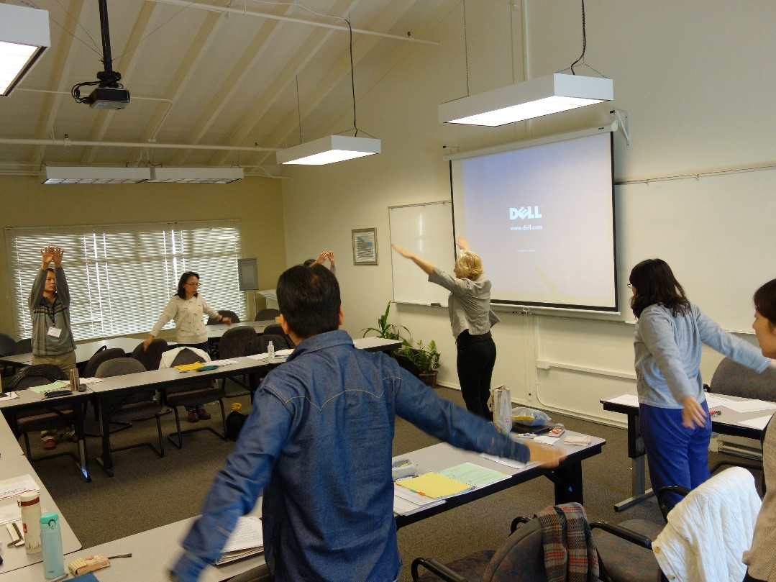
  - 學習重音與語意的關係：英文是重音計時語言，亦即好的英文發言者需要將重音移到文句的重點，其餘重要性較低的部分則應以輕音帶過，協助聽者了解，降低誤解。
  - 發音的學習及矯正：大聲朗讀英文，善用錄音機錄下自己的聲音並逐步矯正，是自我學習的第一步。除此之外，鸚鵡說話學習法也非常重要。如果情況許可，跟母語發言者一起練習英文，是最好的選擇。隨著網路的普及，善用網路資源學習發音也能夠有效的調整英文發音。
- 專業溝通
校方深知電子郵件及電話之重要性，基於電郵及電話非面對面溝通，更需要透過專業且合適的語句，傳達清楚的意思，特開設「專業溝通」課程，其學習重點有二：
- 電子郵件：學習書寫商用書信的技巧，包括使用合適的字彙、清楚的段落、有禮貌的開場與結語、條列式的要求等，並在課堂中練習寫出具說服力的請求信，以及針對不同對象的道歉信等。
- 電話溝通：練習並強化電話預約時間、電話留言等的電話聽說技巧。
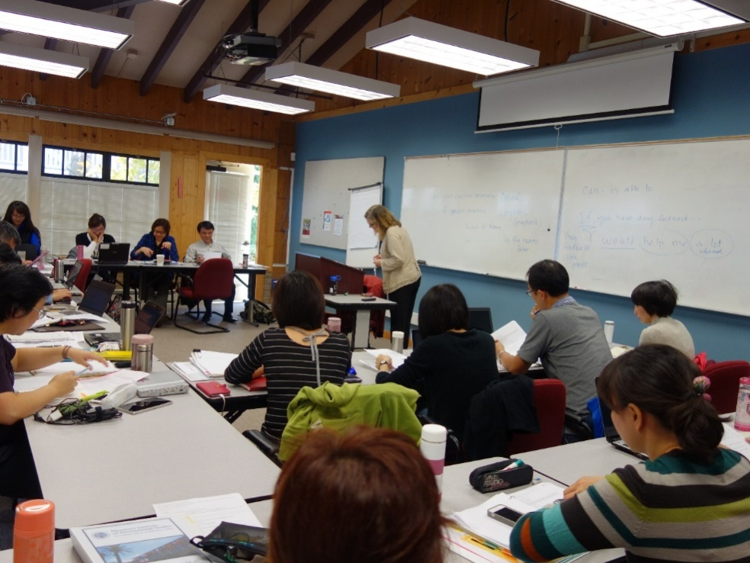
- 討論、閱讀暨寫作
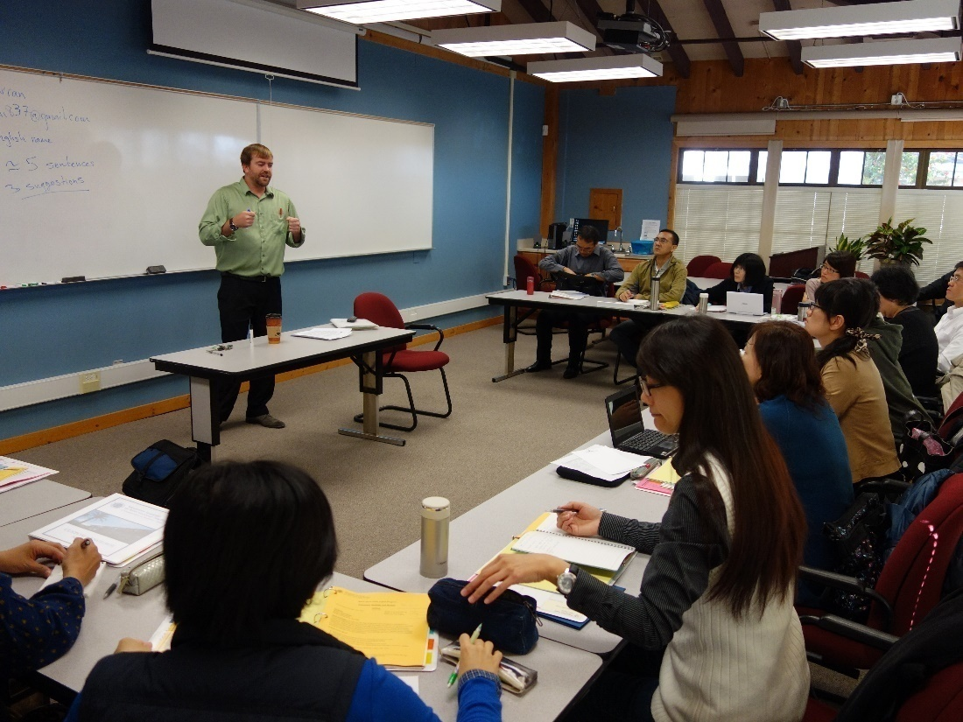
閱讀是英文學習的一部分，透過大量的閱讀，可以有效的充實字彙，也可以協助英文學習者習慣英文的句法及結構。然而，單純的閱讀僅能提昇英文能力，若能進一步分析英文文章的結構、修辭技巧及撰寫技法，可以有效的提升英文及中文的寫作能力。
英文的寫作應用強化修辭學的技巧，其中包括，押頭韻、雙襯法、明喻、借喻等技巧。此外，為使談判語言更可接受及避免過於武斷而犯錯，課程並講授及練習英語中的外交辭令及模糊語（hedging）用法。
所謂的頭韻，指的是在句中利用字音開頭的部分反覆地出現，形成韻律感及音樂性的一種手法，其形成的原理和押韻是一樣的，只不過押韻是利用字音的後半部構成的韻律感，頭韻則是利用字音的前半部構成的韻律感。參考例句如下：Could you image that millions of thousands of industrial, indigenous and enthusiastic seniors were jeopardized just because of the sky high medical expense?
所謂的雙襯法，指的是針對同一個人，或同一件事物，從兩種不同的觀點予以闡述形容，著眼點迥異，使結果適成其反。在運用雙襯法的修辭技法時，要特別注意以下兩點：一.透視矛盾，對比鮮明。二.緊扣主題，目標明顯。參考例句如下：To err is a human, to forget divine.
所謂的明喻，指的是用在直接比較兩個基本上不相同或有關的事物，並用「像」等作為連接詞，為一修辭手法。通常，第一個事物的外形、特性等會和第二個物體相似。參考例句如下：I would like to ask you to consider it as an unintentional dinner collision ending with a salsa dance.
所謂的暗喻，指的是用在比較兩個好像無關事物，製造的一個修辭的轉義。 通常，第一個事物可以被描述成作為第二個物體。 以這種方法，第一個對象很容易用第二物體描述。不過，隱喻不是總描述一物體的特性；有時使用它完全是由於審美原因。有些人認為隱喻有認知上的功能，但有些人認為類知類的隱喻以類比一詞替代來較為恰當。參考例句如下：Freedom is a might sword. In one hand, it defends, in another, it strikes down.
所謂的外交辭令，是指國際外交場合常為顧及許多因素，所編與事實未盡相合的應付性質說法，後來比喻表面上動聽，實際上並不誠懇確實的話。參考例句如下：I’m sorry. We learn something new each day. I had no idea a gift like this could be seen as anything other than positive: In the UK a watch is precious - because nothing is more important than time.
所謂的模糊語，是指在外交場合中，為照顧面子，避免把話說死、說絕，好的溝通者會採用不確定的語言來實現自己的交際目的，增強語言表達的靈活性。中文也常常用「考慮考慮」或是「研究研究」等模糊語留給雙方留下緩衝的餘地。參考例句如下：The sky high medicine price would build a huge barrier between medicines and poverties and cause a serious public health issue.
善用上開修辭技巧，能夠強化英文寫作的深度，增加寫作者的單字量，也可以引起閱讀者的興趣，以達到說服的效果。
- 會議簡報
會議簡報是溝通中較高等級的型態，演講者與聽眾的距離感及不同的立場，容易造成溝通及說服的障礙。因此，亞里斯多德提出的修辭學理論，主要是針對政治演講中，演講者通過何種方式說服聽眾。其中包括英語修辭學三大基本要素--人格（ethos），情感（pathos）和邏輯（logos）。日後不論在公文撰寫、對外事務或者是政府文宣，皆可應用上開技法。
Ethos在希臘語中是人格的意思。也就是在演講的開頭，強調演講者或是作家的專業及可信度，取得聽眾或是讀者的信任，進一步接受演講者或是作家傳遞的資訊。
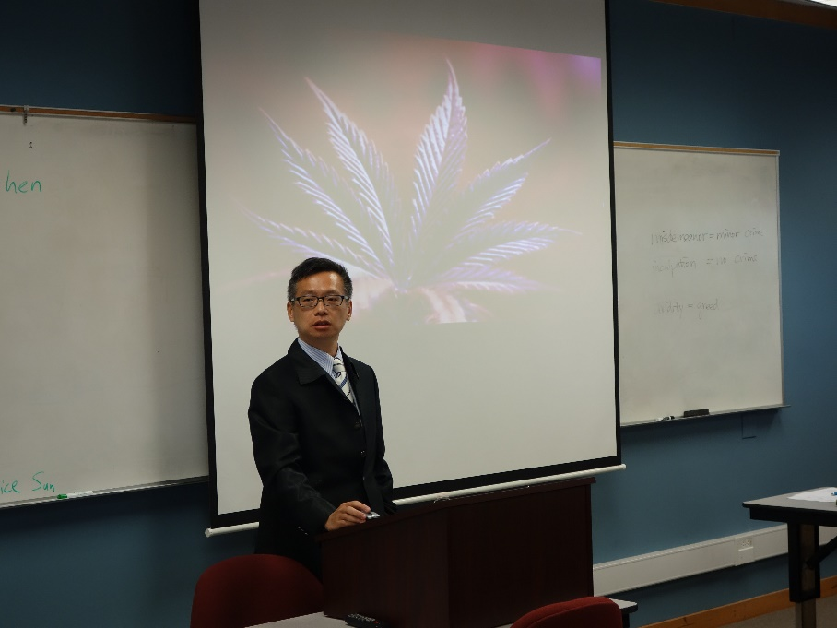
Pathos的原義是痛苦，當然這裡指的是所有深刻的情感。一般對「印象涉入者」的說服，比較常採取感性的訴求，聽眾或是讀者多是透過認知途徑或直覺規則來決定對訊息的接受度，訊息內容如果符合常識準則或共識準則，容易被聽眾或是讀者接受。其次，比較重感情或情緒化的對象，感性的訊息內容（掌握正面及負面情緒、生理及心理需求）也很容易發揮說服的效果。
Logos就是邏輯，說服對象是以檢視訊息內容的邏輯和證據力，來決定是否採信訊息，接受立場。有效的理性訴求應該符合邏輯論述的三要素：明確表達立場或主張、主張該立場的根據或理由、立場與理由之間因果連結關係的論述。在邏輯論述方面，一般常採取正面途徑的論證方式，但是研究顯示，如果能夠同時進行正反兩面論證，推翻反面立場，以強化正面立場，說服效果會更佳。
Pathos和Logos也就是中文中所謂的“動之以情說之以理”。感性訴求可取得本能、無意識的短暫順從，而真正穩定的順從必須配合理性訴求。
- 國際談判
國際談判是談判者的重大挑戰，經由「國際談判」課程的講授及練習，我們不僅學習到談判策略及戰術的運用，同時也瞭解如何以適當的英語進行談判，讓溝通更有效並創造更多對話空間。而透過國際談判的模擬，也讓我們學以致用，並對美、日等與臺灣相關國家的重要政策有所瞭解，對於增進國際視野甚有助益。
國際溝通或是談判的技巧可分為合作或是競爭的模式，所有的溝通者皆需選擇兩個策略的其中一個。衝突分析學家傾向將合作模式稱為價值創造，而將競爭模式稱為佔地為王。
當溝通者採用合作策略時，一開始就必須提高整體的價值，發掘共同利益或尋找雙贏的結果，使參與溝通的雙方都能受益。溝通者必須用合作的態度和開放有創意的方法相互溝通。溝通的雙方必須分享資訊，清楚溝通，持續保持合作的態度，並且專注在共同的利益上。
當溝通者採用競爭模式時，一開始就必須提高自身的利益佔比。想要以此模式溝通，溝通者必須採用強硬的態度，以高調開啟溝通，冗長的溝通過程，積極爭取我方利益，擠壓對方利益，隱藏資訊，堅持對自身有利的分配原則。只同意對自身有利的協議，不惜得罪其他溝通者。
然而，合作模式和競爭策略常是共存而相互連貫的。雖然合作模式強調開創更大的利益，但終將面對利益分配的問題而轉成競爭模式。而且，這兩種談判模式才用的談判方式是互斥的，若以合作模式為前提的溝通者遇上競爭策略為前提的溝通者，會使得一方明顯成為弱勢且受害。
因此，在真實的溝通場域，兩種策略往往是交互運用的，因此溝通者所面對的兩難，不過是溝通過程中常見的情況。亦即所謂的談判柔術，當談判中遭遇對手攻擊，不要與對手直接抗衡，相反地，要將對手的力量引導到探討雙方利益、制定共同受益的方案，借助對手的力量達到自己的目的。
除此之外，溝通時需注意各方的文化差異，才能在實際談判時，有效掌握對方的反應，適時及適切的回應，爭取自身或全體的利益。另外，國際場域中權力較小的國家，可以運用與非政府組織合作等方式，或以合作模式為導向，在國際多邊談判中尋求利基。
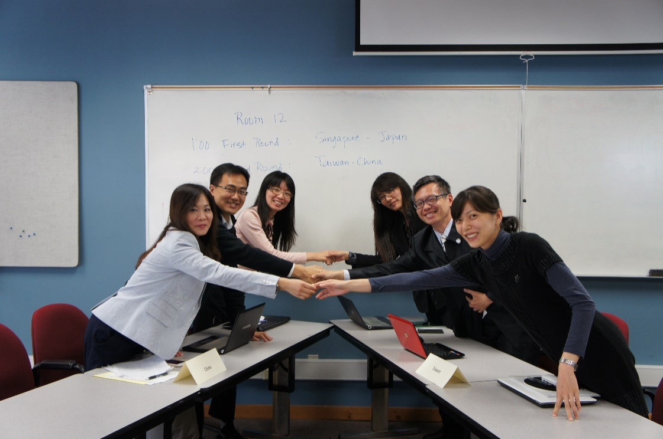
除了課堂的內容，蒙特利國際研究所為本次訓練課程安排了模擬談判，每位學員都必需瞭解自己所代表的國家的利益與立場，與對手國家討論談判的議題，也必須與談判小組成員討論後決定談判策略，再應用語言技巧於談判的場合。經過了模擬談判的高壓訓練，對於學習的內容更能留存深刻的印象，不論未來是否有機會實際參與國際談判，也能把相關的技巧應用於一般社交、溝通及國際會議中。
- 校外參訪
- 經濟貿易組
在參訪部分，經濟貿易組參訪嘉信理財集團-卡梅爾證券經紀分公司、蒙特利市政府及駐舊金山臺北經濟文化辦事處及舊金山臺灣貿易中心。
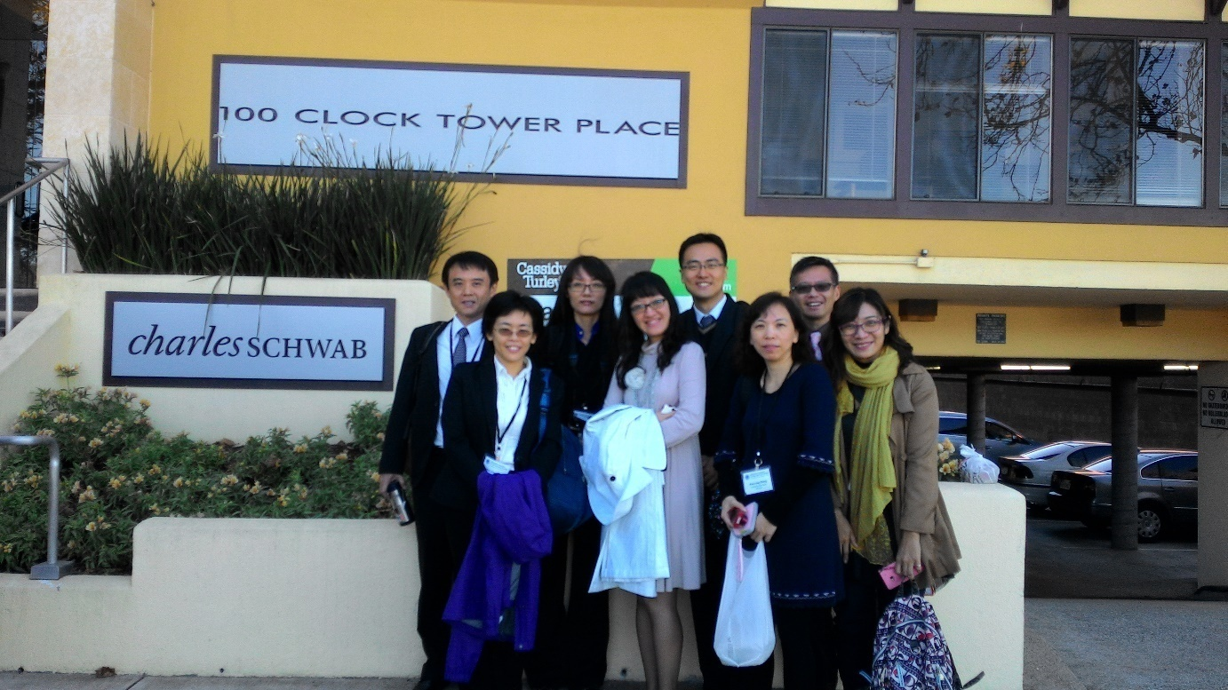
嘉信理財集團成立於1971年，其總部在加州舊金山市，該公司以其網路交易平台及非實體交易模式成為全球最大的金融機構之一。嘉信理財集團約有5,000名理財專員，提供金融理財的建議，該公司也提供多種類的網路工具，提供不同客戶的理財需求。
蒙特利市約莫30萬人，蒙特利市政府妥善的應用其文化底蘊及天然資源，打造該城市成為以觀光旅遊為導向的城市。由於其人口數不多，開放式的政府及民眾參與的民主模式，使得建立共識及推動政策成為這個城市的特色及公民參與政府的模範。
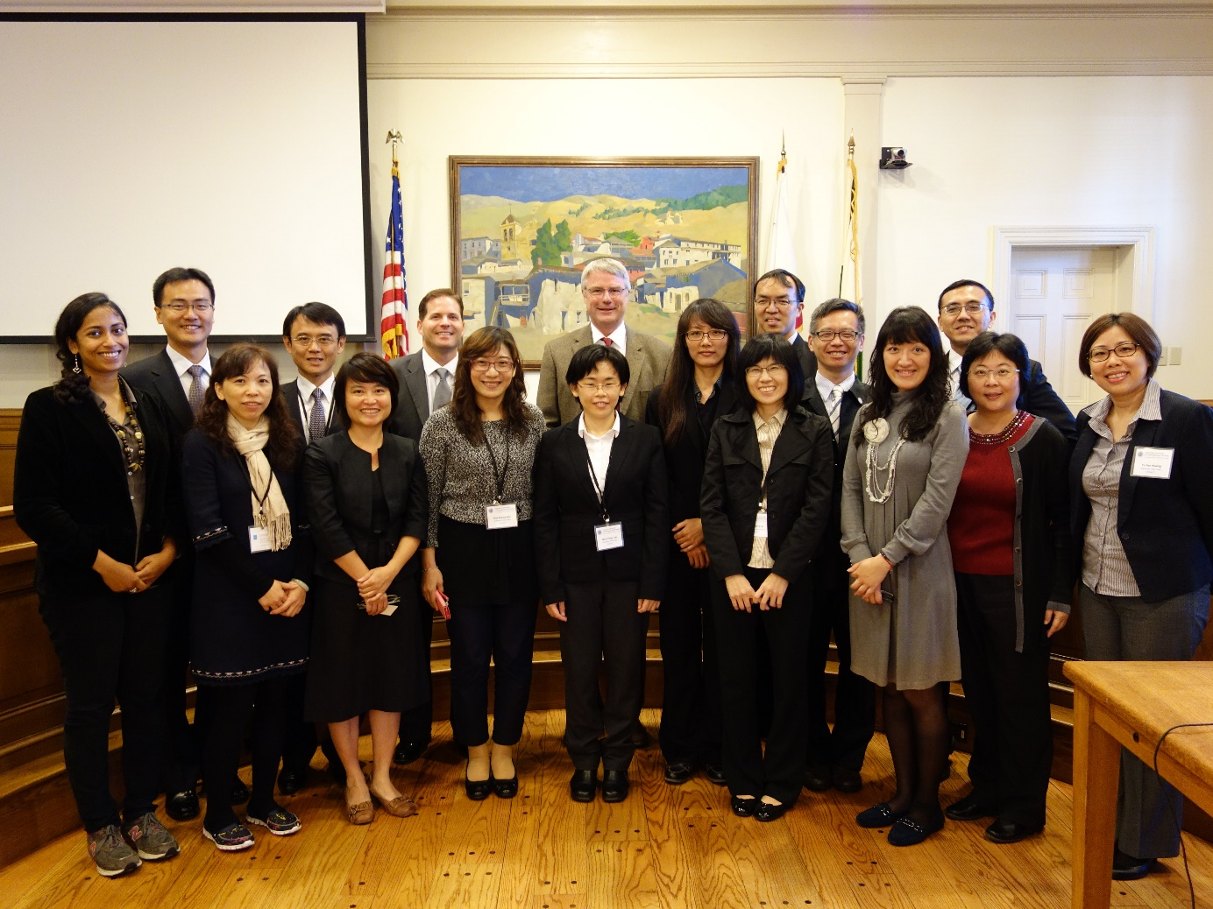
舊金山臺灣貿易中心為中華民國對外貿易發展協會於舊金山的辦事處，其主要業務說明如下：
- 採購商機服務：
- 服務美商：
- 貿易洽詢：依美商採購需求，提供我國供應商名單。
- 協助美商買主採購：2013年共邀得260家美商買主赴臺採購洽談。2014年邀得314人，並服務大型美商Apple, Intel, North Face, Bizlink, Oplink, Wintec Industires, Ma Labs, Rae Systems, Flextronics等。採購服務包括媒合我國供應商，安排赴臺1對1採購洽談，安排視訊採購洽談，登錄成為臺灣經貿網會員服務。
- 服務我國廠商：
- 貿易洽詢：全年回覆處理約187件，提供美商買主名單及市場資訊。
- 提供駐地貿易機會及採購商機計250件。
- 政府採購商機：提供政府標案商機及商情計55則，並邀請美國政府合約商Aidetek等赴臺採購洽談太陽能、文具禮品、LED綠能產品等。另協助友達、晶睿通訊及Luxultek等3家公司申請美國聯邦總署採購供應商資格輔導案。
- 提供駐地即時中文商情51則，市場專題報導6篇及撰寫經貿年報資訊。
- 發布190篇臺灣產品及產業新聞稿予駐地媒體參考報導。
- 國內外專業展及貿易拓銷團推廣業務：
- 每年平均邀得約270位美商買主赴臺參展或參觀臺灣國專業展。
- 邀請並協助EE Times等國際知名專業媒體赴臺採訪報導臺灣產業及國際展覽。
- 協助貿協及公會參展團參加美國知名展覽，並於展覽期間辦理臺灣展業及國際專業展之推廣活動。
- 策略聯盟及延攬海外科技人才業務：
- 推廣策略聯盟及赴臺投資業務：
- 聯繫拜會駐地美商，邀請赴臺投資及與我國廠商策略聯盟合作，協助美商赴臺設立公司，包括Supermicro Computer Inc., Neurosky, InvenSense, Curous等，協助促成iML, Array Networks等美商成功赴臺上市上櫃。
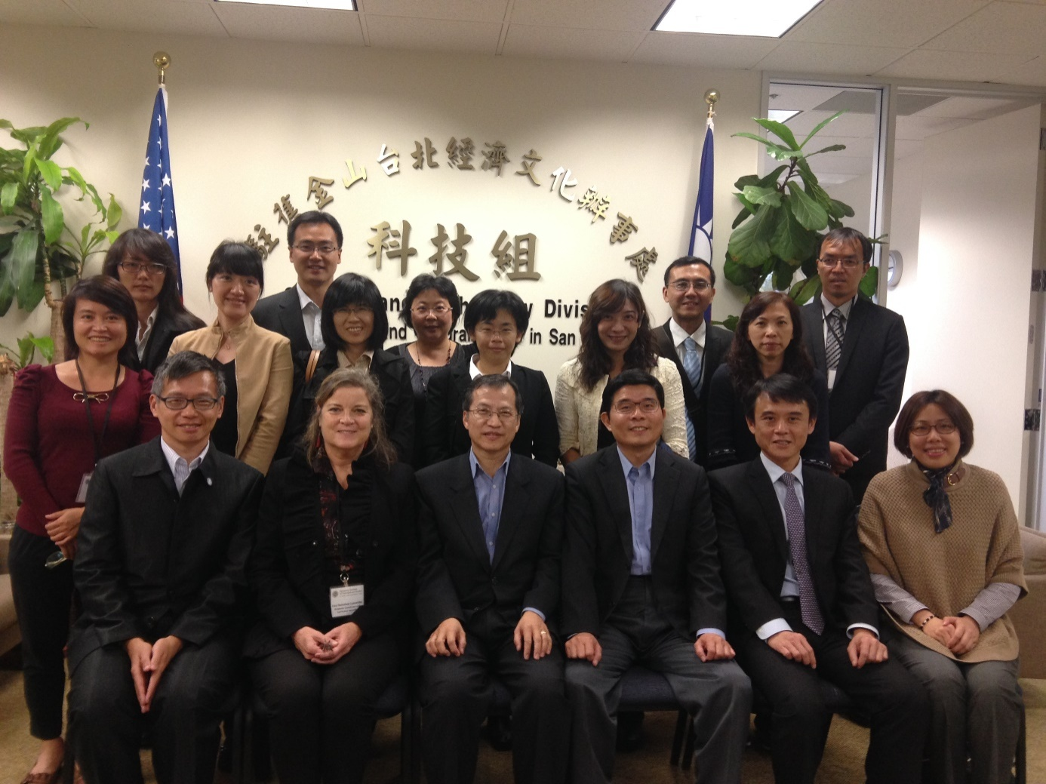
- 每年辦理策略聯盟及招商活動如「國際策略聯盟合作研討會」、「創新、創意、創造臺灣黃金十年」等，洽邀服務美商赴臺投資考察，2014年簽署投資合作意向書計Lam Research, Keysight Technologies等9件。
- 配合經濟部等政府單位來訪，協助安排拜會及辦理招商活動。
- 延攬海外科技人才活動：
- 推廣Hirecruit攬才網站及服務，延攬海外科技人才赴臺就業。例如2013年開發潛在人才數計120人，居全球辦事處前4名。
- 自2007年起，連續每年在全球科技重鎮矽谷辦理「臺灣延攬海外科技人才團」灣區及校園一對一攬才洽談會活動，每年參與攬才的企業約22家，例如台積電、聯電、聯發科、台達電、友達光電、鈺創科技、聯傑、中華電信、工研院、資策會等，吸引科技人才200至250人前來參加，活動獲媒體多方報導。
- 服務業推廣：
- 提供服務業商情約50則，刊登於貿協商情網予我國業者參考。
- 配合臺灣醫療國際化，辦理臺灣醫療觀光考察團來訪期間，辦理「打造健康美麗人生」講座，向駐地僑民推廣臺灣健檢及醫學美容服務，並安排團員與本地醫療旅遊業者與團員洽談，促進商機。
- 促請駐地商會及業者赴臺考察臺灣國際醫療及臺灣美食連鎖等服務，並與我業者洽談策略聯盟，如國際休閒小站來美設立連鎖據點。
- 綠色能源組
綠色能源組參訪垃圾掩埋發電廠、蒙特利郡政府層級機構及舊金山市政府部門。每星期五校方安排學員參訪能源機關，藉此強化學員英語溝通技巧，並得以實地了解綠建築、能源節約以及垃圾轉換為能源之過程。三次參訪行程，學員均獲得熱誠接待，從其深入淺出之簡報及導覽，瞭解當地能源現況，並藉著意見交流時告以臺灣之能源發展，雙方互動熱絡。
上開三個單位皆是執行垃圾處理及綠能環保等相關計畫的政府機關。他們的共同理念及目標就是降低汙染、有效利用能源（垃圾變黃金）及創造永續環境，除了增長我們綠能專業知識，也給我們上了寶貴的一課。其中我們對蒙特雷縣政府印象特別深刻，他們執行的“Go Green”計畫含納範圍非常廣泛，包含綠建築、氣候變遷、風力發電規範、太陽能規範、美化及省水計畫、替代能源等。整個團隊由10個部門共同合作，卻不會因組織龐大而影響效能，經過觀察及訪談發現能成功運作的主要原因之一應是-企劃部門發揮了強大的溝通效能。該部門將上司的指示清楚的傳達予相關部門，並協助部門間進行多方溝通，瞭解各部門執行上之困難，充分發揮協調角色，使上意能順利下達並落實執行。
透過參訪行程，讓我們這些參訪學員了解到美國綠能環保政策，從加州州政府到地方政府甚至企業，均能一貫性及有效性的執行相關計畫。各級政府利用手上資源及設施，創新及推廣力行環境友善性的計畫及行動，印象最深刻的是加州陽光充足，當地政府積極推廣綠建築及建築頂樓加蓋太陽能板，以產生電力自給自足，充分利用既有環境資源-太陽能，以節能減碳。其他如充分利用廢棄物回收及再利用以產生電力及可用性產品，達到零廢棄物目標，更值得我國政府及產業學習並引進相關技術。雖然我國推動再生能源與節約能源之政策及成效較加州卓越，且國情與環境均與加州差異頗大，但其推動策略、目標等制定之方法，仍可做為我國政策之參考。在地小人稠的臺灣充分利用有限資源及先進技術以解決廢棄物，減輕對臺灣環境及人體健康影響，創造永續生活環境。
蒙特瑞郡垃圾掩埋發電廠係為提供該郡最高品質且高效益的整合性廢棄物管理的服務。該廠服務的範圍包含整個蒙特瑞半島。該掩埋發電廠的分別以減量、再利用、回收及安全的最終處理等方式以維持該郡的整體衛生。該廠址區域遼闊，包括5個掩埋場、垃圾處理廠、垃圾回收場、污水處理廠、發電廠及堆肥設施，本次我們僅參觀掩埋場、發電廠及堆肥設施。
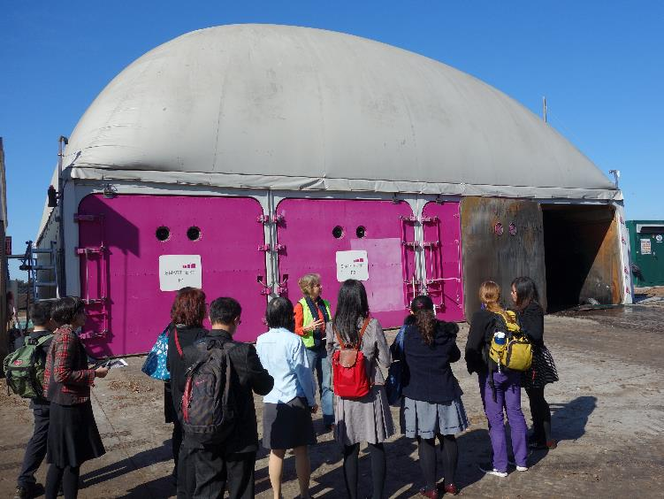
該場建立於1951年，曾是北美最知名的固態垃圾處理廠，占地470畝，其中5座掩埋場就佔地315畝。掩埋場每年處理30萬噸（每天約1000噸）垃圾，是美國第一座使用沼氣發電的掩埋場，該掩埋場已經使用50年，容量預計可再使用100年。垃圾掩埋所產生的甲烷與二氧化碳等沼氣，則透過埋設之管線，傳送至發電廠轉換為電力。此發電廠於1986年建立，提供將近五百萬瓦的乾淨能源，該能源足以提供整個廠區所需的電力，平均每年為該廠省下35萬美金的費用。發電量除可供園區使用，並可供給4,000戶家庭使用。整座廠區約10公頃，其龐大的經濟規模使該廠足以同時發電及提供電力給當地的使用。雖然臺灣約有90處類似的設施，但每一個設施均小於5公頃，難以達到經濟規模。而4座沼氣發電廠在完成階段性任務封存，改成公園供民眾休憩及教育之用。
該區於2013年引進9年前德國發展的“SmartFerm”系統，以處理庭院廢棄物如樹枝、落葉及廚房菜葉等有機廢棄物。該系統為加州第一座乾發酵厭氧消化系統，僅21天就可將有機廢棄物變成堆肥介質，且在發酵過程之沼氣可發電並賣給鄰近的廢水處理廠，堆肥過程產生之廢水經淨化處理後，則獲准供附近農場灌溉使用。
蒙特瑞郡政府機構（Monterey County Building Department）安排解說該郡之綠能環保執行計畫（Go Green Action Plan），係依據加州頒定的全球暖化解決方案，加州必須在2020年以前將溫室氣體排放量降至1990年的水準。因此，該郡設定三個少用目標，能源節省（少用冷暖氣）、水資源節省（廢水回收澆花、沖馬桶及工廠用）及資源減省（使用可回收資源）。該郡目前綠能規範及計畫包括氣候變遷、綠建築規範、風力發電規範、太陽能規範、美化及省水計畫等。另該郡亦採行購買對環境影響及對人體健康衝擊小的產品，如綠能電力（如LED燈），且推廣綠建築，如屋頂安裝太陽能板，推廣再生能源政策等。
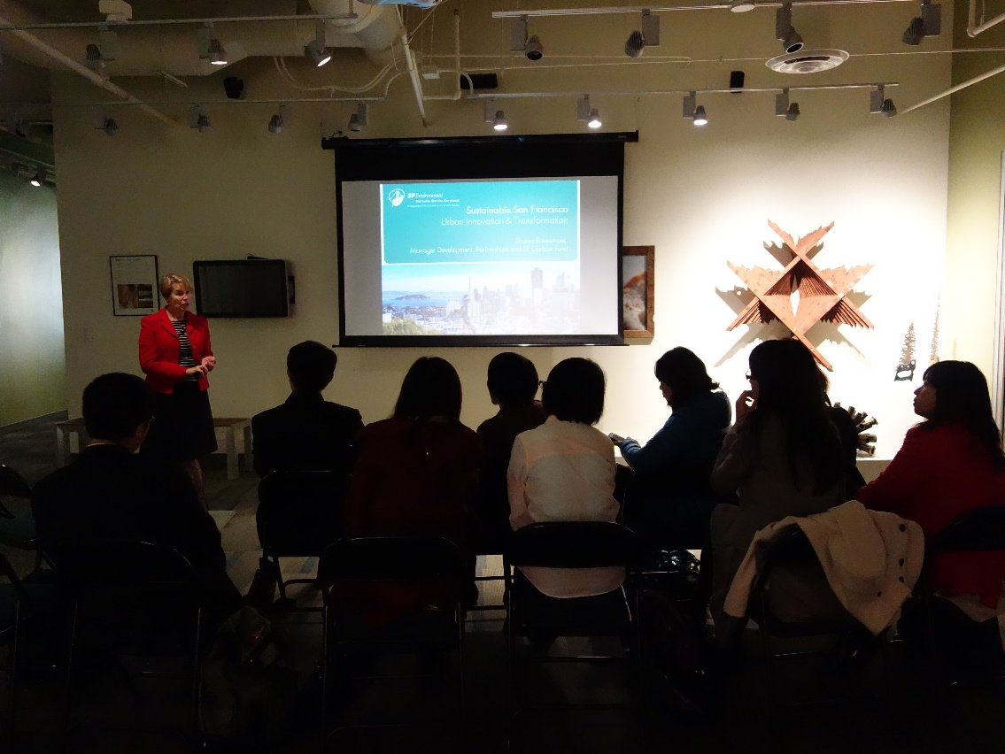
該郡政府也改用購買電動車及充電設備。大眾運輸工具亦改為油電混合車。雖然該郡沒有自己的綠能研發單位，但是該郡能持續關注最新的環境能源發展訊息。同時亦從鄰近的大專院校取得最新的綠色能源資訊並逐步研議落實。該郡尚未建立任何核能發電裝置，雖然美國政府認為核能的應用可以有效降低溫室氣體排放，但是美國政府仍以水力、太陽能及風力發電為主。該郡運用政策規範及教育民眾身體力行，均展現該郡對遵循綠能政策及貫徹環境永續的決心。
舊金山市政府機構執行舊金山綠能企業計畫。該機構主要幫助中小型企業施行綠能政策（減少碳排放量）並且能符合企業價值。例如推動綠建築（如屋頂改裝太陽能板）、生產購買電動車或生質材油車、廢水沖馬桶、使用自然資源生產產品及減少生產及使用毒性化學物質產品（如無毒指甲油）。
- 觀光文創組
觀光文創組則參訪蒙特利郡會議及觀光局、Pebble Beach渡假勝地及舊金山De Young美術館。瞭解蒙特利市政府推動觀光旅遊發展以促進經濟成長之策略、民間企業經營休閒觀光產業與落實推動永續性觀光發展的成功範例。另外透過參訪美術館欣賞美國及非洲等地經典藝術畫作及雕塑作品。
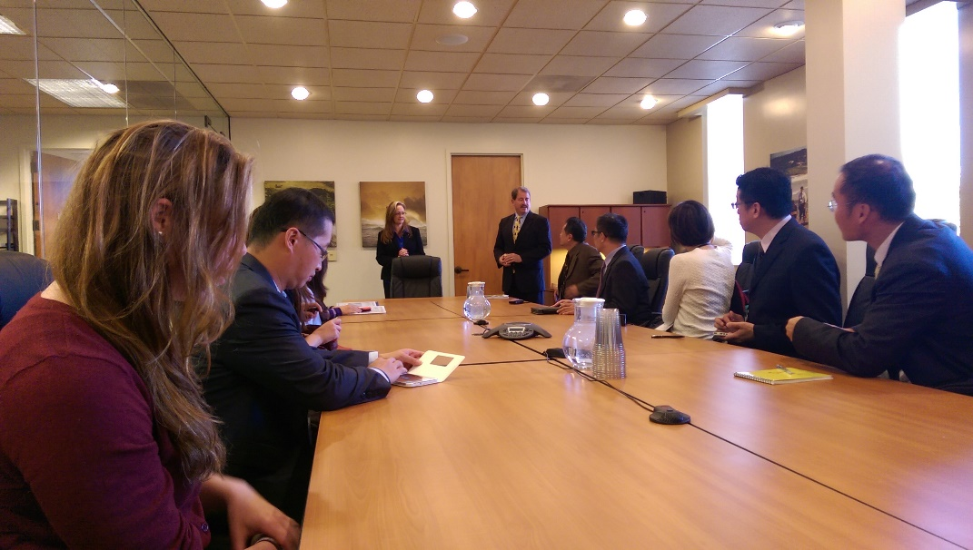
蒙特利郡會議及觀光局透過觀光等要項來發展蒙特利市經濟願景。該局整合政府、企業及民間團體資源，吸引舊金山、聖荷西及洛杉磯等地的人們來此觀光及消費。該局亦在幾個社群網站和旅遊網站置入宣傳內容行銷，例如臉書、推特及各種線上訂房系統如trip-advisor, booking.com等，推銷該地的文化及自然景觀。
蒙特利水族館除了教育外，長期投入海洋科學的研究，其研究成果所提供的產業升級技術，提升蒙市產業附加價值。海洋所蘊含的豐富資源是尚待開發的寶藏，帶入新的產業契機。結合海洋資源發展在生態保育，觀光遊憩、教育娛樂等方面發展，是蒙市現階段發展重點。
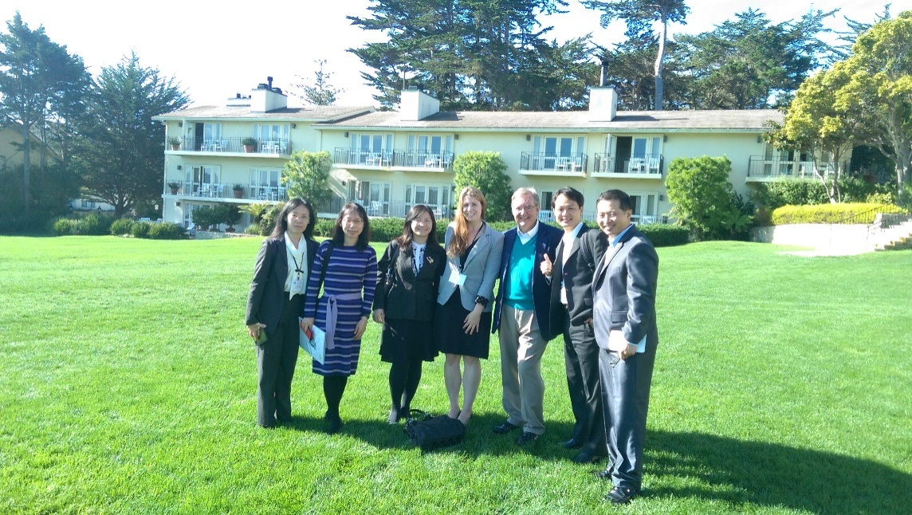
Pebble Beach渡假勝地於1919年成立。1927年起陸續啟用新住屋、18洞高爾夫球場，並選擇賽普樂思景點上的樹木作為該公司標誌。1940年代因受第二次世界大戰影響，經濟及社會狀況不佳，該公司將住宿設施租給海軍，並在每日每人1.5美元伙食預算下供餐給海軍，共體時艱。二次世界大戰後隨著美國經濟恢復，營運回復獲利水平。1970年代看好高爾夫球賽對客戶的吸引力，陸續舉辦業餘賽及專業賽，例如美國公開賽、PGA錦標賽，邀請高球名將參加，樹立典範，建立高端客戶對球場的信賴與好感。之後在pebble beach舉辦公路賽車、馬拉松等活動，維持飯店及高爾夫球場獲利水平。此外，該公司捐助的慈善基金會定期回饋社區，建造溫室、定期淨灘、維護半島上的松林與植披，提供獎學金與資助計畫等。
該公司著重於經營高端客戶，高爾夫球入場費非會員單次費用為900美元，會員證則2萬美元起，入場費外計。主要客戶分為度假和商務兩種類型，度假客戶以家庭或情侶旅遊為多，著重在舉辦特殊場合慶祝活動，例如生日宴會、畢業慶賀、結婚典禮、三代同遊等。商務客戶主要客戶為全球知名企業，招待策略夥伴、頂尖銷售人員或大客戶等。歷屆美國總統及眾多全球百大企業均曾到訪Pebble Beach。行銷夥伴包括國外旅行社（爭取高端客戶度假）、鄉村俱樂部（訴求英國球友冬季打球）、高球專業媒體。由於反恐情勢高漲，名人來訪時的維安確實較以往更為嚴密，例如美國公開賽的觀賽維安措施就比之前規格高了許多。
該公司為求永續經營，致力於與政府及民間團體間維持良好關係，並捐贈基金會，推動環境教育並回饋社區。
De Young Museum多數作品來自捐贈，有些是持有者過世後捐贈，有些是生前捐贈，譬如非洲文化館內的館藏。政府提供的抵稅政策有助該館獲得館藏捐贈。少數館藏來自購買。亦有部分藝術品係藝術家針對該館專屬創作，例如大門入口兩側和大廳的創作，是該館經歷地震後重新開幕時，藝術家專為該館設計製作的。
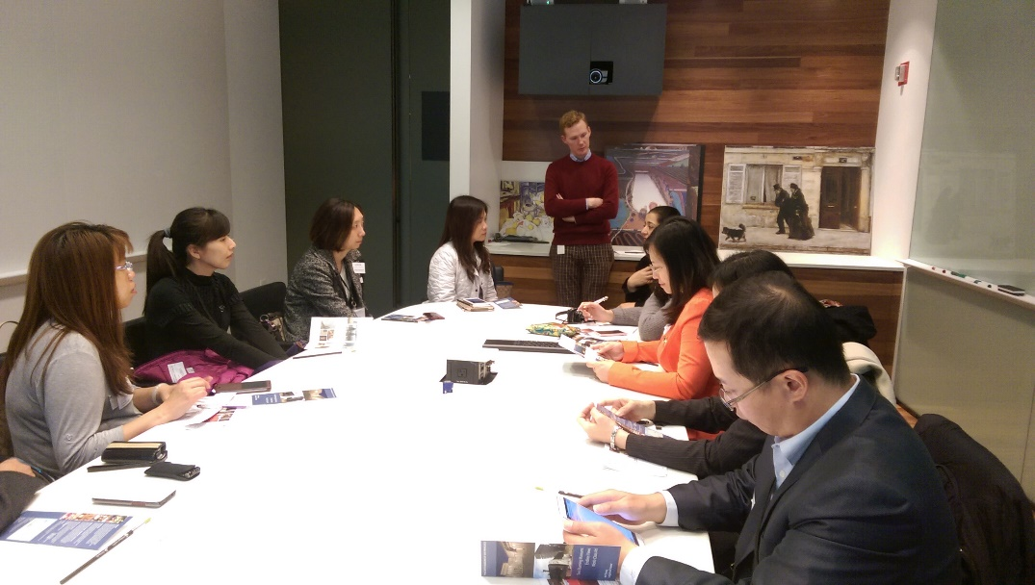
參訪該館15位以上可使用團體票的訪客，以家庭、讀書俱樂部、安養院或日托中心、學校、社區大學、退休老人協會等，很多團體定期會來參訪，館方會分散導覽參訪動線，避免壅塞。針對這類團體常客，有時館方會在開館前或開展前，提供客製導覽（private tour）。像之前就有300人的大團體申請導覽的經驗，事先安排就不會發生壅塞而影響參觀品質；也接過400人團體申請導覽及一起用餐的活動（special event） .但這樣的專屬活動要價昂貴，且須在閉館之後辦理。針對特展，館方有不同的票價，因為布展所需的費用龐大。目前每天訪客人數約在1萬2千人到2萬人之間。
館方營運收益來自門票、會員收費、紀念品店、咖啡廳。捐贈收益來自大眾小額捐款、特定人士捐款及企業合作等。館方有專門負責對藝文有興趣的特定人士接洽的部門，對於有興趣投資藝文主題的企業，則開發共同合作計畫，例如某企業贊助學童參訪該館的合作計畫。有些捐贈會指定使用項目，例如特展需要龐大的費用，光是運輸成本就非常可觀。少數營運基金來自舊金山市政府，目前的11萬會員每年繳交的年費也是重要的基金來源之一。
該館相當注重著作使用權。有時候即便館方擁有該作品，也未必取得該著作的使用權。各個作品的著作權有個別的規範。例如大家在館內紀念品賣店看到超人（superman）的衍生商品，卡通人物授權非常細膩，像磁鐵這類小紀念品可製造販售，但明信片或圖片等則需特殊授權才可使用。
- 其他課程
除此之外，校方舉辦雞尾酒晚會，讓學員練習溝通技巧及國際禮儀。出席晚會前，學員準備「電梯演講」，以簡短自我介紹及合適的話題與他人應對。每位學員常在課前指派閱讀某文章的部分篇幅，課堂上，每位學員輪流摘述閱讀的部分，藉以拼出完整的文章。學員也透過童書閱讀及即席演說等方式，強化英語閱讀、摘要及論述能力。
所有學員都深覺有幸能參與本次的訓練，亦感謝蒙校為此次訓練設計內容豐富的課程，延攬具有專業智能的老師，為我們提供紮實又活潑的訓練課程。

- 心得及建議
- 增進公務人員英文能力方面：
- 鼓勵各政府機關成立英語研習班，促使同仁一起學習，課程應由同仁自行設計，以符合需要。（主政機關：各機關）
- 英文學習除語言外，亦應加強教導外交辭令及溝通技巧的練習，特別是Ethos, Pathos與Logos的運用，以提升單位或部門間及與民眾的溝通。（主政機關：各機關）
- 主動並持續安排已受訓且表現優異的學員參與進階英文訓練，以主題式互動教學為主，搭配實地演練及國外學習課程，持續提升學員的英文能力。（主政機關：行政院人事行政總處）
- 安排已受訓且表現優異的學員搭配專業講師至其他單位教授上開課程及分享學習心得，以達擴散效應。（主政機關：行政院人事行政總處）
- 於公務人員國家考試暨升遷制度中訂定英語職能標準，以提升公務機關整體英文能力，以因應逐步國際化的需求。（主政機關：行政院人事行政總處）
- 各政府機關依照其主管業務專業需求開設英語訓練分階課程。初階課程邀請國外專家來臺授課，視培訓結果選送優秀學員赴國外接受進階專業英語訓練。（主政機關：行政院人事行政總處、各機關）
- 選送已受訓且表現優異的學員出國參加國際會議及安排國際交流計畫，提供英語實務訓練機會。（主政機關：行政院人事行政總處、各機關）
- 各機關應依自身業務特性建構符合臺灣特有文化背景的語言情境，提升臺灣政府的整體形象及因應逐步國際化的需求。（主政機關：各機關）
- 政府英語班研習方法應更多元化，蒙校以尋寶遊戲協助學員瞭解當地的風土人情，課程結束之際，教導學員扮演臺灣、新加坡及日本等國代表，組隊對經貿、文化及能源等議題展開談判，過程深具挑戰性並趣味盎然。（主政機關：行政院人事行政總處、各機關）
- 建議國外訓練延長為一個月，並於英語系國家辦理回流課程。美國是學習英語的最佳環境。學習者在全英語的環境中，容易察覺自己的學習盲點，並可以透過第一手觀察，理解該國的文化底蘊。身歷其境的學習，有助於提升公務員的英語溝通與思辨能力，同時也對增進臺美關係提供了另一種多元的管道。建議未來相關英語訓練可考慮延長為一個月，另回流課程也可以在英語系國家辦理，以達英語培訓事半功倍之效。（主政機關：行政院人事行政總處）
- 建議課程不必分組進行，如需分組則宜納入更多專業類別。本次訓練將學員分為「經濟貿易組」、「觀光文創組」、「綠色能源組」3組，但並非每個成員都是該專業領域。建議未來相關英語訓練可考量不分組；如需分組，則宜視學員背景及負責業務，彈性增加其他專業組別，俾使英語學習更有效率。另外，建議安排更多與業務相關的參訪活動及單位，以及社交活動。（主政機關：行政院人事行政總處）
- 建議邀請當地國際學生共同參與國際會議模擬及談判演練。蒙特利國際研究所有許多來自不同國家的國際學生，建議未來相關課程設計，例如國際會議模擬及談判演練等，可以邀請國際學生共同參與，以增進英語社交能力，並推展國民外交。（主政機關：行政院人事行政總處）
- 語言源自生活，現地學習之成效最佳。俗話說：「行萬里路勝讀萬卷書」。海外訓練課程不僅可以強化英語能力，更可增廣國際視野，提升公務員競爭力。又語言的學習尤重應用，所以英語人才的培育除了在國內安排受訓課程外，赴當地進行語言的應用和當地人的交流也是必要的，建議持續辦理海外受訓課程。另本次MIIS的教學讓我們自主性地學習，老師內容導向的課程設計以及師生互動性教學，並安排導師在旁協助的設計，讓我們有效率地學習英文。（主政機關：行政院人事行政總處）
- 建置英語情境學用場域，培養口說溝通技巧。改善各級教育之英語教師及課程品質，建置英語情境學用場域，以提升我國學生英語能力；與企業、產業合作建構英語平臺，結合圖書館、文化中心、生活美學館等機構資源，提供終身英語學習的方式及機會；吸引更多外國人來臺旅遊或學習，提供英語對話之機會與情境。（主政機關：行政院人事行政總處、各機關）
- 舉辦英語進階課程，並就已完成國外密集英語課程訓練之學員，再回流施以另一次「國外進階班」之研訓課程，以有效培育職場專業英語人才。（主政機關：行政院人事行政總處）
- 增進業務能力方面：
- 執行業務時應多應用溝通及修辭技巧，傳達正確的意義，以增進雙方的瞭解，順利推動業務。模糊用語及外交辭令在談判及會議簡報中至為重要，言語太過武斷，將導致雙方關係劍拔弩張，於辦理業務時應以同理心釋出善意，儘可能委婉與他人對話，如此一來才能開啟無限的可能而獲得雙贏。（主政機關：各機關）
- 政府文宣應強化修辭學的應用，特別強化文宣Pathos部分，以正確傳達政府施政的目的，降低民眾疑慮。優質的英語演說或談話，除了內容外，如能以修辭學包裝，當能獲得聽眾的共鳴。因此，校方投注相當多的心力教導我們修辭學，期能使我們熟悉明喻、借喻等修辭，深信必能讓我們的演說內容更具亮點及說服力。（主政機關：各機關）
- 鼓勵公務人員辦理業務時，宜發揮創意及且於適當的時間引導民眾參與。垃圾掩埋發電廠的能源從業人員深具巧思，能化腐朽為神奇，將垃圾化為黃金，不時以創新的思維規劃路跑、清灘等活動，帶動人民思考如何將永續或節能的概念應用於生活中。（主政機關：各機關）
- 參採「談判柔術」等談判戰術，增加我方戰略縱深。中國大陸是國際公認最難纏的談判對手。6年多來，兩岸在「九二共識」基礎上，透過制度化協商，簽署21項協議，務實解決問題、增進民眾福祉。在未來的談判中，建議可參採「談判柔術」（Negotiation Jujitsu）等談判戰術，增加我方在各談判議題上的戰略縱深，以將兩岸力量導引至帶動雙方在經濟、社會、文化、治理等各層面的開創性作為，並持續為國家爭取最大利益。（主政機關：各機關）
- 運用英語修辭技巧，使國際政策溝通更具亮點及效能。兩岸關係發展是國際社會共同關注的焦點。因此，陸委會有非常多機會，必須向世界各國的政府官員、智庫學者、媒體記者及非政府組織等，傳達我政府大陸政策立場，並闡明臺灣在區域和平中扮演的關鍵角色。未來在研擬政策說明或致詞稿時，將適時運用本次訓練所學習到的修辭技巧，俾使國際政策溝通更具亮點及效能。（主政機關：各機關）
- 推展與國際間大陸研究智庫交流合作，維持及提升臺灣在相關領域之核心地位。中國大陸的發展歷程，對於兩岸關係、區域乃至國際情勢，均是動見觀瞻。臺灣做為世界上中國大陸研究重鎮，有責任促進相關領域之國際交流。在蒙特利國際研究所中，不少教師曾赴大陸學習中文，在課堂上也分享了許多對大陸的觀察；這些國際觀點，提供我們另一個瞭解中國大陸發展趨勢的角度。未來如國家財政允許，建議安排國內大陸研究領域學者及政府機關同仁，赴美、日、歐洲等主要國家，交流大陸研究成果，以增進我方對大陸情勢發展的掌握與研判力。（主政機關：各機關）
- 強化跨域夥伴關係與合作。藉由參訪蒙市當地文化觀光之實務體驗，體認到文化觀光的推動，夥伴關係的建立是很重要的。雖然現階段文化部與交通部已建立資源整合和資訊交流平臺，但鮮少涉及公私部門間的夥伴關係。倘若政府部門在推動文化園區如黃金博物館時，除考量滿足旅客的遊憩需求外，多思考如何與當地居民共同合作，譬如落實社區參與事務、利用資源分配與互享、創造社區經濟再生發展的可能性等強化居民主體之作為，激發民眾保存在地文化意識，並誘使在地產業投資補助保存文化資源，進而帶動當地就業與經濟發展，將可達致均衡文化資源保存與觀光遊憩需求之永續發展。（主政機關：各機關）
- 人與海洋生物的正向互動，形成地方的重要資產。在蒙特利老漁人碼頭以及礫石灘地區，可以發現人們與海獅、海豹以及為數海眾多的各類海鳥，非常自然友善的互動，幾乎是生活中重要的一部分，甚至把海獺當作重要的保護資產，這也成為蒙特利當地的重要資產以及珍貴的觀光資源。這不單只是需要劃設海岸或海洋保護區而已，而是需要長期的潛移默化與環境教育的累積，也成為當地政府的重要政策以及重點發展的藍色經濟的一部分，這相當值得國內保育及觀光部門借鏡。（主政機關：各機關）
- 國際會議模擬有助提升部會溝通協調。該課程之小組報告專題設為「Tourism of Sustainable Development」，因成員分別來自不同部會，討論過程已類似進行跨域協商，有助於提升溝通協調能力。（主政機關：各機關）
- 蒙市發展永續觀光的成功經驗值得借鏡。永續觀光的要件包括合理利用資源、減少經濟、社會文化及生態的衝擊。如果結合產業、文創及旅遊，可創造更多附加價值，同時需兼顧環境衝擊與經濟發展，因此須採取負責任態度落實永續管理措施。蒙特利水族館藉由觀光、教育及科學計畫達成永續發展及增加社區利益，是一個值得學習的成功案例。（主政機關：各機關）
- 學習蒙市善用優勢產業結合觀光與教育。蒙市在海洋科學、農業科技、語言學習及觀光娛樂上佔有領先地位，因此該市會議局憑藉著產業優勢和豐富的海岸觀光資源，積極爭取各類會議赴蒙市舉辦。蒙特利灣海洋生物館館致力於海洋資源與生物多樣性之維護，並藉由推動旅遊產業、教育和研究計畫以及海洋生態等面向取得平衡，形成良性循環而達成永續發展。蒙特雷灣水族館之永續經營發展的成功案例，值得借鏡參考。（主政機關：各機關）

- 附錄

附錄一、學員基本資料
姓名 | 服務單位 | 職稱 | 備註
盧秀蓮 | 總統府 | 科長
蔡玉時 | 行政院 | 科長 | 小組長
林青璇 | 行政院 | 諮議
林周穎 | 行政院 | 諮議
陳錦富 | 內政部警政署 | 警務正
陳羿均 | 內政部入出國及移民署 | 專員
張琬如 | 財政部 | 科長 | 副學員長
蔡佳靜 | 財政部關務署 | 科長
王少芸 | 教育部青年發展署 | 副組長
黃齡萱 | 法務部調查局 | 調查官
徐藝珊 | 法務部調查局 | 調查官 | 小組長
陳祈典 | 經濟部 | 專員
戴建丞 | 經濟部 | 技正 | 學員長
孫淑容 | 經濟部中小企業處 | 科長
饒智平 | 交通部航港局 | 副組長 | 小組長
江慧儀 | 交通部民用航空局 | 視察
柯怡君 | 交通部觀光局 | 編審 | 小組長
黃珮珊 | 衛生福利部中央健康保險署 | 視察
張雅惠 | 文化部 | 專員
吳啟瑞 | 文化部 | 技正 | 小組長
曾瑾瑗 | 文化部影視及流行音樂產業局 | 科長 | 小組長
徐旭誠 | 國家發展委員會 | 簡任技正
黃子華 | 國家發展委員會 | 科長
李綱信 | 國家發展委員會 | 專員
黃毓芬 | 國家發展委員會 | 專員
葉麗雲 | 行政院環境保護署 | 科長
張慶倫 | 行政院海岸巡防署海岸巡防總局 | 專員
吳嘉娟 | 行政院大陸委員會 | 專員
楊博淳 | 金融監督管理委員會保險局 | 稽核
鄭昭鈴 | 金融監督管理委員會檢查局 | 專員
陳仁勛 | 金融監督管理委員會銀行局 | 專員
孫心俠 | 國軍退除役官兵輔導委員會 | 視察
張禕庭 | 行政院原子能委員會 | 技正 | 小組長
湯惟真 | 行政院農業委員會 | 技正 | 小組長
劉家禎 | 行政院農業委員會漁業署 | 簡任技正
陳相宇 | 行政院公共工程委員會 | 科長 | 副學員長

附錄二、課程規劃
- 討論、閱讀與寫作（DRW: Discussion, Reading and Writing）
課程日期：2014.11.04~11.07, 11.11, 11.13.
課程時間：09:00~10:00
授課老師：Anne, Sean, Lisa
- 國際溝通（IN: International Negotiations）
課程日期：2014.11.04, 11.06, 11.11, 11.13, 11.17~11.19.
課程時間：13:00~15:00
授課老師：Anne, Sean, Craig
- 會議簡報（CP: Conference Presentations）
課程日期：2014.11.03, 11.05, 11.07, 11.10, 11.12.
課程時間：13:00~15:00
授課老師：Marie, Craig, Sean
- 溝通模擬（Negotiation Simulations）
課程日期：11.20
課程時間：13:00~17:00
授課老師：Lisa, Anne, Craig, Sean
- 會議模擬（Conference Simulations）
課程日期：11.14
課程時間：09:00~16:00
授課老師：all teachers
- 專業溝通（Professional Communication Skills）－發音（Pronunciation）
課程日期：11.03~11.06, 11.10, 11.12
課程時間：10:00~11:00, 09:00~10:00
授課老師：Peggy, Stefani, Chris
- 專業溝通（Professional Communication Skills）－電子郵件（Emailing）
課程日期：11.10~11.13
課程時間：10:00~11:00
授課老師：Alicia, Lisa, Anne
- 專業溝通（Professional Communication Skills）－電話及禮儀（Phoning & Etiquette）
課程日期：11.17~11.19
課程時間：10:00~11:00
授課老師：Alicia, Lisa, Anne

